IE LA SALLE DE CAMPOAMOR
GUIÍA-TALLER
GESTIÓN ACADÉMICA PEDAGÓGICA
Nº. 1 PERÍODO: 02 AÑO: 2020

Grado: 6 ÁREA: Matemáticas. Asignatura: Matemáticas. Áreas Transversales: Tecnología
Elabora: MARIO ARENAS

Tiempo: 8 Horas de clase

COMPETENCIA: Formulará y resolverá situaciones de la vida real en las que se aplican las propiedades de las operaciones de los números Naturales.
INDICADORES DE DESEMPEÑO:

- Identificación del conjunto de los números Naturales en situaciones de la vida real.
- Representación de los números naturales utilizando el orden entre ellos.
- Aplicación de las propiedades de los números Naturales en la resolución de problemas cotidianos.

METODOLOGÍA

INICIACIÓN
Se entrega la guía para que el estudiante la conozca e inicie el aprendizaje sobre los números naturales, su representación y sus propiedades a partir de los recursos virtuales que ofrece Internet, tales como videos, juegos y documentos de apoyo.

CONTEXTUALIZACIÓN
Inicialmente, el estudiante debe leer la guía. Luego observar los vídeos y/o juegos interactivos que se le remiten en la guía para el aprendizaje sobre los números naturales, su representación y sus propiedades, para finalmente ejercitar lo aprendido a través de ejercicios prácticos.

EVALUACIÓN: Los estudiantes deben realizar los ejercicios que aparecen al final de la guía en sus cuadernos. En su momento determinado se revisaran y sustentaran.

Definición de los números naturales
Los números naturales son los que utilizamos en la vida cotidiana para contar u ordenar.
El conjunto de los números naturales se representa por ℕ y está formado por: ℕ = {0, 1, 2, 3, 4, 5, 6, 7, 8, 9,..}
Nosotros consideramos que 0 es un número natural, aunque no todos los autores están de acuerdo.
Los números naturales son ilimitados, si a un número natural le sumamos 1, obtenemos otro número natural.
Algunas utilidades de los números naturales
- Contar los elementos de un conjunto (número cardinal).
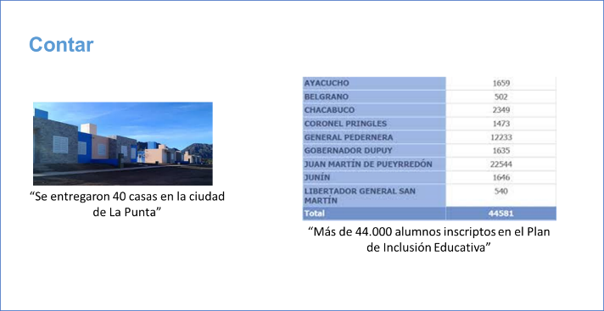
Figura 1: Número cardinal
- Expresar la posición u orden que ocupa un elemento en un conjunto (número ordinal).
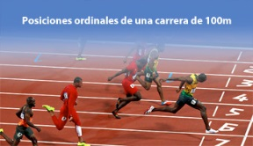
Figura 2: Número ordinal
En una carrera olímpica de 100m los corredores al llegar a la meta llegan en una posición. El que gana la medalla de oro, ha llegado primero, el que gana la medalla de plata ha llegado segundo y el de la medalla de broce es el tercero y así sucesivamente.
- Identificar y diferenciar los números en un contexto dado.
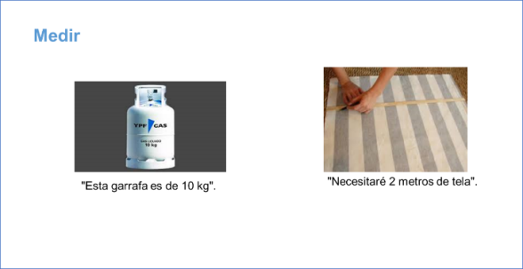
Figura 3: Números en contexto
- Identificar cantidades.
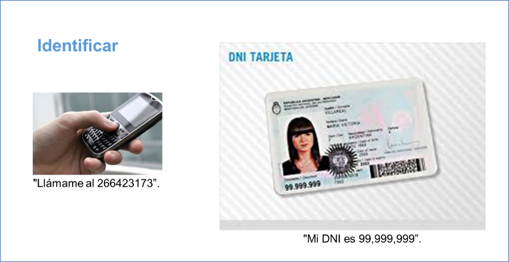
Figura 4: Identificar cantidades.

- Comparar
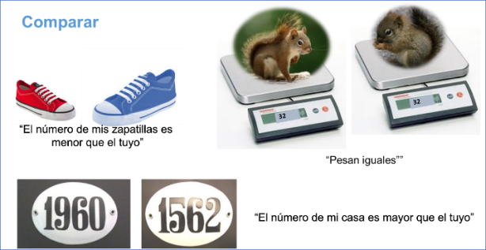
Figura 5: Comparar

Representación de los números naturales
Los números naturales se pueden representar en una recta ordenados de menor a mayor.
Sobre una recta señalamos un punto, que marcamos con el número cero (0).
A la derecha del cero, y con las mismas separaciones, situamos de menor a mayor los siguientes números naturales: 1, 2, 3...
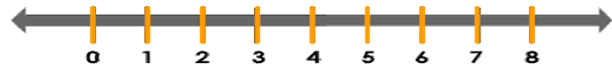
Figura 6: Recta números naturales

Para profundizar sobre los números naturales ver el siguiente vídeo en youtube.com
https://www.youtube.com/watch?v=TBEpMMZsx3k

Después de ver el video podemos avanzar con repaso de a valor posicional de los números naturales ver el siguiente video:
https://www.youtube.com/watch?v=k-xJEfzC7fA
Después de ver el video entrar a interactuar y realizar la actividad de:
https://es.ixl.com/math/6-primaria/valor-posicional-en-los-n%C3%BAmeros-naturales
https://es.ixl.com/math/6-primaria/n%C3%BAmeros-naturales-en-rectas-num%C3%A9ricas

Orden de los números naturales

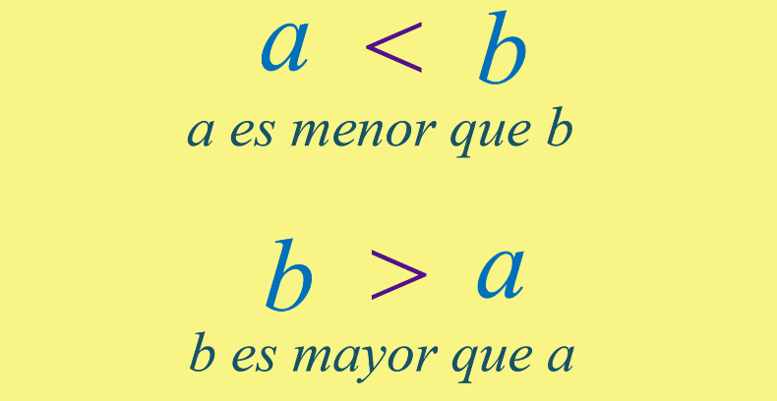
Figura 7: Orden de los números naturales

Los números naturales están ordenados: el 0 es menor que el 1, el 1 es menor que el 2, etc...
En vez de escribirlo así, para ahorrar tiempo y espacio en matemáticas se escribe con el símbolo <. Por ejemplo, para decir: "el 3 es menor que el 7" se escribe: 3<7.
De la misma forma, para decir "es mayor que" usaremos el símbolo >. Por ejemplo: "5 es mayor que 1" se escribe: 5>1.
Para afianzar ver el siguiente video:
https://www.youtube.com/watch?v=YveICGbSVCQ
Luego de ver el video entra a https://es.ixl.com/math/6-primaria/comparar-y-ordenar-n%C3%BAmeros-naturales y realiza la actividad.
PROPIEDADES DE LOS NÚMEROS NATURALES
Propiedades de la adición de Números Naturales
La adición de números naturales cumple las propiedades asociativa, conmutativa y
Elemento neutro:
1.- Asociativa:
Si a, b, c son números naturales cualesquiera se cumple que:
(a + b) + c = a + (b + c)
Por ejemplo:
(7 + 4) + 5 = 11 + 5 = 16
7 + (4 + 5) = 7 + 9 = 16
Los resultados coinciden, es decir,
(7 + 4) + 5 = 7 + (4 + 5)
Entrar a: https://www.unprofesor.com/matematicas/propiedad-asociativa-de-la-suma-2915.html para aclarar dudas.
2.-Conmutativa
Si a, b son números naturales cualesquiera se cumple que:
a + b = b + a
En particular, para los números 7 y 4, se verifica que:
7 + 4 = 4 + 7
Gracias a las propiedades asociativa y conmutativa de la adición se pueden efectuar largas sumas de números naturales sin utilizar paréntesis y sin tener en cuenta el orden.
Entrar a https://www.youtube.com/watch?v=8Eb4oCv2vS8 para afianzar el contenido.
3.- Elemento neutro:
El 0 es el elemento neutro de la suma de enteros porque, cualquiera que sea el
Número natural “a”, se cumple que:
a + 0 = a
Entrar a https://www.youtube.com/watch?v=9jUUvdkBy5E
Propiedades de la Multiplicación de Números Naturales
La multiplicación de números naturales cumple las propiedades asociativas, conmutativa, elemento neutro y distributiva del producto respecto de la suma.
1.-Asociativa
Si a, b, c son números naturales cualesquiera se cumple que:
(a · b) · c = a · (b · c)
Por ejemplo:
(3 · 5) · 2 = 15 · 2 = 30
3 · (5 · 2) = 3 · 10 = 30
Los resultados coinciden, es decir,
(3 · 5) · 2 = 3 · (5 · 2)
Ingresa a https://www.youtube.com/watch?v=Mf0pm56g0qc
2.- Conmutativa
Si a, b son números naturales cualesquiera se cumple que:
a · b = b · a
Por ejemplo:
5 · 8 = 8 · 5 = 40
Ingresa a https://www.youtube.com/watch?v=BsnIXkP8kA0
3.-Elemento neutro
El 1 es el elemento neutro de la multiplicación porque, cualquiera que sea el número
Natural “a”,, se cumple que:
a · 1 = a
Ingresa a https://www.youtube.com/watch?v=LQXy9nk0FIE
4.- Distributiva del producto respecto de la suma
Si a, b, c son números naturales cualesquiera se cumple que:
a · (b + c) = a · b + a · c
Por ejemplo:
5 · (3 + 8) = 5 · 11 = 55
5 · 3 + 5 · 8 = 15 + 40 = 55
Los resultados coinciden, es decir,
5 · (3 + 8) = 5 · 3 + 5 · 8
Ingresa a https://www.youtube.com/watch?v=I10t3RiQH-w
Propiedades de la Sustracción de Números Naturales
Igual que la suma la resta es una operación que se deriva de la operación de contar.
Si tenemos 6 ovejas y los lobos se comen 2 ovejas ¿cuantas ovejas tenemos? Una forma de hacerlo sería volver a contar todas las ovejas, pero alguien que hubiese contado varias veces el mismo caso, recordaría el resultado y no necesitaría volver a contar las ovejas. Sabría que 6 - 2 = 4.
Los términos de la resta se llaman minuendo (las ovejas que tenemos) y sustraendo (las ovejas que se comieron los lobos).
Propiedades de la resta:
La resta no tiene la propiedad conmutativa (no es lo mismo a - b que b - a)
Propiedades de la División de Números Naturales
La división es la operación que tenemos que hacer para repartir un número de cosas entre un número de personas. Los términos de la división se llaman dividendo (el número de cosas), divisor (el número de personas), cociente (el número que le corresponde a cada persona) y resto (lo que sobra). Si el resto es cero la división se llama exacta y en caso contrario inexacta.
Propiedades de la división
La división no tiene la propiedad conmutativa. No es lo mismo a/b que b/a.
Realiza los siguientes ejercicios
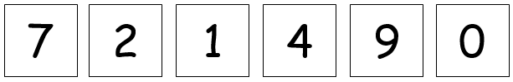
. 1. Usa 5 de los dígitos de arriba para hacer un número que sea más grande que cincuenta mil.
b. Usa los dígitos de arriba para hacer un número de tres dígitos que tenga un dígito de decenas que sea el doble del dígito de las unidades.
c. Usa los dígitos de arriba para hacer posible el mayor número de seis dígitos.
d. Usa los dígitos de arriba para hacer posible el número más pequeño de seis dígitos.
e. Usa los dígitos de arriba para hacer posible el mayor número de 4 dígitos si tienes un cuatro en la columna de miles.
2. Escribe los siguientes números como descomposición binomial y luego en palabras

- 5.803 b. 211465
__________________________ __________________________
__________________________ __________________________

c. 79.413 d. 428.085
__________________________ __________________________
__________________________ __________________________

3. Los siguientes números que están en forma binomial pásalos a forma normal

a. 300.000+40.000+5.000+80+7= ___________________
b. 900.000+50.000+6.000+100+20+5=_________________
c. seiscientos cuarenta y nueve mil doscientos quince: ________________
d. novecientos treinta y ocho mil trescientos nueve: ___________________

4. escribe Mayor o Menor que según corresponda.
a. 34.576___34.677 b. 23.460___23.457
c. 457.986___455.830 d. 862.534___872.534
5. Resuelve
a. Las montañas del Cocuy (Boyacá) tienen una altura de 5.300 metros sobre el nivel del mar. ¿Cuál es valor posicional de las centenas en ese número? _________.
¿Cuál es valor posicional de los millares en ese número? _____________________.

b. Se están construyendo dos casas. La casa blanca necesita 12.886 ladrillos y la casa roja necesita 12.898 ladrillos. ¿Cuál casa va a necesitar más ladrillos? _____________________________.
c. Oscar y Mauricio tienen LEGOS. Juan tiene 428.974 fichas de chocolatinas en una caja y Pedro tiene una colección de 459.382. ¿Quién tiene más fichas de chocolatinas?_______________________.
6. Escribe los números en orden de mayor a menor
19.763 19.745 19.836
7. Escribe los números en orden de menor a mayor
. 128.452 128.535 128.567
__________________________________________

8 Ingresa a https://www.superprof.es/apuntes/escolar/matematicas/aritmetica/naturales/ejercicios-interactivos-de-suma-de-numeros-naturales.html realiza la actividad que halla se propone. Toma pantallazo de lo realizado.

9. Ingresa a https://www.superprof.es/apuntes/escolar/matematicas/aritmetica/naturales/ejercicios-interactivos-de-multiplicacion-de-numeros-naturales.html realiza la actividad que halla se propone. Toma pantallazo de lo realizado.

Actividad Leerte más

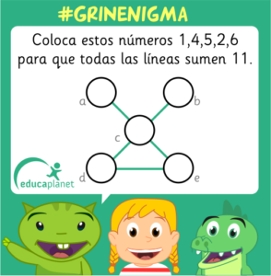

- Un señor y sus 2 hijos quieren pasar un río en una balsa, pero la balsa solo aguanta 80kg. Él pesa 80Kg y cada uno de sus hijos 40kg ¿Cómo pasarán? ¿teniendo que llevar la balsa otra vez de vuelta para que pasen todos?
- 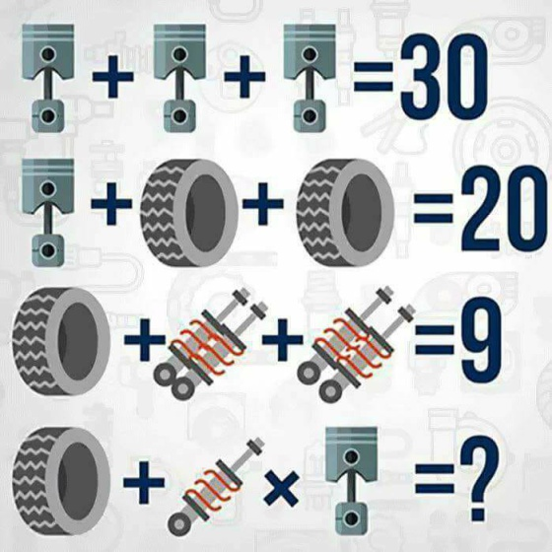
https://www.educaplanet.com/educaplanet/2014/12/acertijo-logica/
RÚBRICA
ÁREA | TEMA QUE SE VALORA | DESEMPEÑO SUPERIOR | DESEMPEÑO ALTO | DESEMPEÑO BÁSICO | DESEMPEÑO BAJO
Matemática | Formular y resolver situaciones de la vida real en las que se aplican las propiedades de las operaciones de los números Naturales. | Da solución a diferentes situaciones de la vida real aplicando las propiedades de todas operaciones de los números Naturales | Da solución a algunas situaciones de la vida real aplicando las propiedades de todas operaciones de los números Naturales | Da solución a algunas situaciones de la vida real aplicando las propiedades de algunas operaciones de los números Naturales | Se le dificulta dar solución a diferentes situaciones de la vida real aplicando las propiedades de todas operaciones de los números Naturales.

“La persona que nunca ha cometido un error, nunca ha tratado nada nuevo”
Albert Einstein:

Cibergrafía

https://www.superprof.es/apuntes/escolar/matematicas/aritmetica/naturales/numeros-naturales.html#tema_definicion-de-los-numeros-naturales
http://contenidosdigitales.ulp.edu.ar/exe/articulacion_mat/usos_de_los_nmeros_naturales.html
http://significadodelosnumeros.com/numeros-ordinales/
https://www.google.com/search?q=recta+numerica+numeros+naturales&tbm=isch&ved=2ahUKEwjv1bLW4rXoAhX8QDABHaxDBN8Q2-cCegQIABAA&oq=recta+numerica+nu&gs_l=img.1.2.0l10.6789.16296..19178...1.0..0.210.700.0j3j1......0....1..gws-wiz-img.......0i67.x7mMO4UnWKI&ei=6WF7Xq-9PPyBwbkPrIeR-A0&bih=657&biw=1366&rlz=1C1GCEA_enCO858CO858#imgrc=yETSFdBvk4hYtM

https://www.sangakoo.com/es/temas/el-conjunto-de-los-numeros-naturales-orden-y-representacion
http://webdelprofesor.ula.ve/nucleovigia/gonzalojm/pages/calculo10/archivos/NUMEROS%20NATURALES.pdf
https://chavarromarisol.blogspot.com/2019/03/taller-de-refuerzo-valor-posicional.html
https://www.youtube.com/watch?v=TBEpMMZsx3k

https://www.youtube.com/watch?v=k-xJEfzC7fA

https://es.ixl.com/math/6-primaria/valor-posicional-en-los-n%C3%BAmeros-naturales
https://es.ixl.com/math/6-primaria/n%C3%BAmeros-naturales-en-rectas-num%C3%A9ricas
https://www.youtube.com/watch?v=YveICGbSVCQ
https://es.ixl.com/math/6-primaria/comparar-y-ordenar-n%C3%BAmeros-naturales
https://www.unprofesor.com/matematicas/propiedad-asociativa-de-la-suma-2915.html
https://www.youtube.com/watch?v=8Eb4oCv2vS8
https://www.youtube.com/watch?v=9jUUvdkBy5E
https://www.youtube.com/watch?v=Mf0pm56g0qc
https://www.youtube.com/watch?v=BsnIXkP8kA0
https://www.youtube.com/watch?v=LQXy9nk0FIE
https://www.educaplanet.com/educaplanet/2014/12/acertijo-logica/
https://www.youtube.com/watch?v=I10t3RiQH-w
https://www.superprof.es/apuntes/escolar/matematicas/aritmetica/naturales/ejercicios-interactivos-de-suma-de-numeros-naturales.html
https://www.superprof.es/apuntes/escolar/matematicas/aritmetica/naturales/ejercicios-interactivos-de-multiplicacion-de-numeros-naturales.html

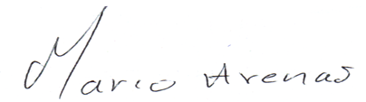

IE LA SALLE DE CAMPOAMOR
GUIÍA-TALLER
GESTIÓN ACADÉMICA PEDAGÓGICA
TALLER DE DESARROLLO DE COMPETENCIAS PARA ESTUDIANTES, EN AUSENCIAS EVENTUALES.
GESTIÓN ACADÉMICO PEDAGÓGICA. No 1 PERIODO: 2 AÑO2020
Grados: 6°. Área: Matemáticas. Asignatura: Geometría. Áreas Transversales: Humanidades, Sociales, Artística Elabora: Jorge Arroyave.
El temario para el segundo periodo académico es el siguiente:
El pensamiento espacial y los sistemas geométricos La recta ¿Cuántas clases de líneas reconoces a partir de situaciones cotidianas?
• Clasificación de segmentos y rectas.
• Segmentos o Rectas Secantes.
• Segmentos o Rectas paralelas.
• Segmentos o Rectas perpendiculares.

TIEMPO: 2 periodos de clase. (Relacione el número de periodos de clase para los cuales se programa el taller).
COMPETENCIAS: Lectora. El estudiante desarrollará la competencia para identificar símbolos gráficos, en los cuales encontrará los diferentes elementos geométricos y procederá a enunciarlos de manera coherente. Competencia artística y gráfica. Luego de identificar los elementos, procederá a plasmarlos de manera gráfica.
PROPÓSITO: Identificar las diferentes líneas geométricas que componen nuestros actos de la cotidianidad.
TEMA: El pensamiento espacial y los sistemas geométricos La recta ¿Cuántas clases de líneas reconoces a partir de situaciones cotidianas?
DESARROLLO: Dado un dibujo gráfico, identificar las diferentes clases de líneas que se presentan en él.
EVALUACIÓN: Se valora la capacidad de observación y raciocinio de cada estudiante mediante la observación.

ACTIVIDAD: Consulta en videos el nombre de las diferentes líneas que hay.

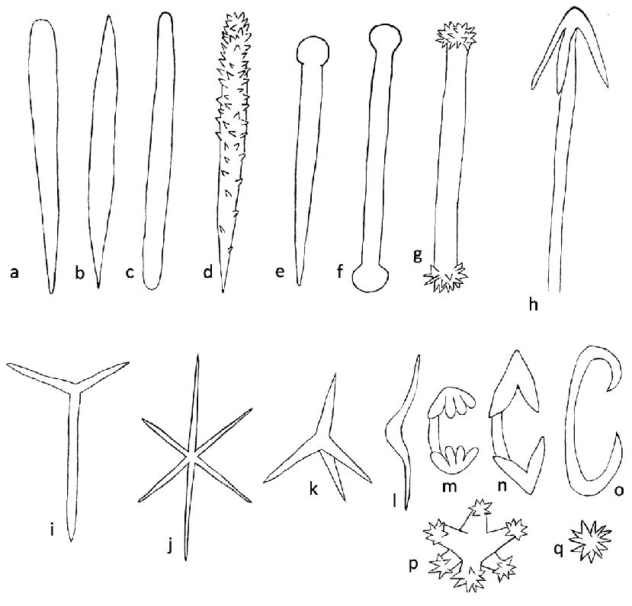

Nuestro cuerpo está constituido por figuras geométricas. Identifica qué aspectos geométricos puedes apreciar en el cuerpo de una persona. Dibújalo de forma que muestres las formas geométricas.

BIBLIOGRAFIA.
Prieto de Castro. Carlos. Aritmética y Geometría.
Internet.
En estos sitios web, puedes consultar los temas y mejorar tu conocimiento.
https://www.youtube.com/watch?v=efCbGeADlb4
https://www.youtube.com/watch?v=5GLduNQ5kA4
www.colombiaaprende.edu.co
www.Comfama.com
www.aulafaciil.com

Apreciados estudiantes.
Pronto pasará esta situación y regresaremos a las clases para que compartamos en familia, aprendamos mucho de manera que nos sirva para nuestra vida y nos formemos como verdaderos ciudadanos.
Jorge Luis

LA SALLE DE CAMPOAMOR
GUIÍA-TALLER
GESTIÓN ACADÉMICA PEDAGÓGICA
TALLER DE DESARROLLO DE COMPETENCIAS PARA ESTUDIANTES, EN AUSENCIAS EVENTUALES.
GESTIÓN ACADÉMICO PEDAGÓGICA. No 1 PERIODO: 2 AÑO2020
Grados: 7°. Área: Matemáticas. Asignatura: Matemáticas. Áreas Transversales: Humanidades, Sociales, Artística Elabora: Jorge Arroyave.
Temas a tratar en el segundo periodo:
Pensamiento Numérico y Sistemas Numéricos ¿Cómo reconocer los números fraccionarios a partir de una expresión decimal en la solución de problemas del mundo real?
- Números Racionales
- Fracciones equivalentes.
- Operaciones y propiedades.
- Problemas de aplicación.

TIEMPO: 3 periodos de clase.
COMPETENCIAS: Lectora, matemática, artística
PROPÓSITO: Conocer los números Racionales y realizar operaciones con los mismos, aplicarlos a la vida diaria
TEMA: Los números racionales.
DESARROLLO: El tema se realizará a través de videos informativos, explicaciones del docente, consulta del estudiante y trabajos prácticos utilizando las herramientas necesarias para fraccionar unidades
EVALUACIÓN: Los producidos, se enviarán por correo electrónico profematematicas85@gmail.com y se harán videos conferencias en donde se resolverán dudas de los estudiantes.

Números racionales
En las matemáticas, los números pueden ser clasificados según sus características y uso. Los números racionales representan el conjunto de números que pueden ser fraccionados para hablar de las partes de un todo. Estos números son utilizados frecuentemente para representar medidas en distintas áreas como la arquitectura, la medicina, la química, la biología, etc.
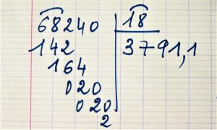

Los números racionales o fraccionarios son aquellos que pueden describirse a través de una fracción. Son representados con la consonante Q Están integrados por los números enteros, el cero y los números fraccionarios.
Dependiendo de su expresión decimal, los números decimales pueden clasificarse como números racionales limitados o periódicos.
Los limitados son aquellos que tiene una representación decimal fija. Ejemplo ½ = 0,5
Los periódicos son los que tienen un número ilimitado de cifras. Estos pueden ser periódicos puros o periódicos mixtos. El periódico puro tiene un patrón después de la coma, Ejemplo: 5.333333,
Los números periódicos mixtos tiene un patrón después de del número determinado. Ejemplo: 5,5414727272727272
En matemáticas utilizamos varios signos que significan fraccionar o dividir. / : ÷
La unidad la partimos en pedazos iguales

TÉRMINOS DE UNA FRACCION
Una fracción se representa matemáticamente por números que están escritos uno sobre otro y que se hallan separados por una línea recta horizontal llamada raya fraccionaria.
La fracción está formada por dos términos: el numerador y el denominador. El numerador es el número que está sobre la raya fraccionaria y el denominador es el que está bajo la raya fraccionaria.
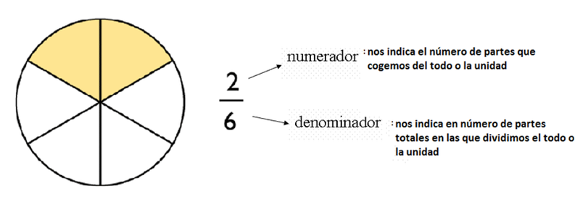
En este link, puedes aprender el concepto de fracciones. Cópialo y pégalo en una búsqueda de internet.
https://www.bing.com/videos/search?q=video+fraccionarios&docid=607998786979696540&mid=C3FD1B66965A4DA30E0CC3FD1B66965A4DA30E0C&view=detail&FORM=VIRE
Al dividir la unidad en dos partes, cada una se llama un medio, en tres partes, cada una se llama un tercio, en cuatro, se llama un cuarto, en cinco, se llama un quinto , en seis, se llama un sexto, en siete, se lama un séptimo, en ocho, se llama un octavo, en nueve, se llama un noveno, en diez partes, se llama un décimo, a partir de acá se le agrega el sufijo avo por ejemplo si se divide en once pedazos iguales, se llama onceavos, doceavos, treceavos, y así sucesivamente.

Para este trabajo, debemos utilizar los instrumentos regla, compás, transportador para dividir las unidades en pedazos iguales.

Actividad N° 1.
Utilizando los instrumentos, representar las siguientes fracciones puedes utilizar círculos, rectángulos, cuadrados.
5/8 2/7 4/11 3/6 1/6 5/9 3/5 2/8 1/6 10/12 6/8 3/9 2/4.

Actividad N° 2. Colorea cada fraccionario.

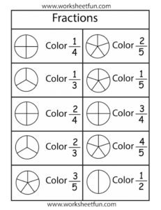 | 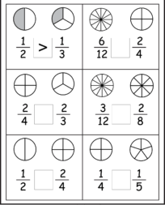

Actividad N° 3 Escribe el número fraccionario que representa las partes coloreadas.

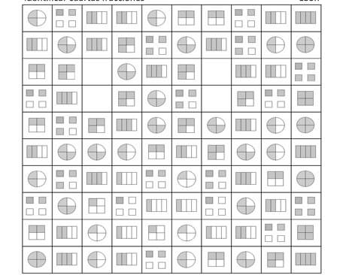

Bibliografía:
Prieto de Casto, Carlos. Aritmética y geometría.
Baldor, Aritmética.
Los siguientes videos ilustran el desarrollo del tema.
https://www.youtube.com/watch?v=c9cTIjBqFTw
https://www.youtube.com/watch?v=zI9Jz0uS9Sg
www.colombiaaprende.edu.co
www.aulafacil.com
www.comfama.com

En el siguiente momento, utilizaremos un espacio para desarrollar una actividad de la experiencia significativa LeerTe Más. Son actividades que ayudan a poner en práctica las matemáticas en la vida real.
¿Qué le dijo un número 3 a un numero 30? "Para ser como yo, tienes que ser sincero".
Muchas veces las matemáticas pueden ser pesadas y difíciles de entender.
Pero otras, como en el chiste de inicio (aunque puede que te parezca malo) pueden ser graciosas, incluso divertidas.
Puede leer: Cuál es la utilidad de las matemáticas en la vida cotidiana
Por eso, en BBC Mundo decidimos poner la lupa en los trucos matemáticos. Esos que pueden dejar a su interlocutor con la boca abierta, porque parece que usted hubiera hecho magia para conocer la respuesta.
Algunos profesores de matemáticas consultados opinan que hay que tener cuidado con ellos, sobre todo en el ámbito escolar, mientras que otros piensan que es una buena forma de motivar.
Aquí le dejamos cinco trucos matemáticos por si quiere probarlos. Tome lápiz y papel o anímese a hacerlos mentalmente.
1. La respuesta es siempre… 2
Empecemos por un truco fácil.
- Elija un número
- Multiplíquelo por 3
- Súmele 6
- Divida ese resultado por 3
- Réstele el número que eligió en un principio
¿Cuál fue el resultado? 2
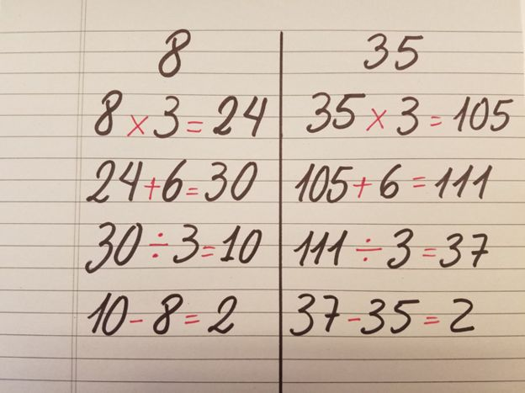
Actividad: Realiza el ejercicio con las siguientes parejas de número.
11 27
26 105
111 16
Apreciados estudiantes. Pronto estaremos de nuevo en las aulas y compartiremos en grupo. Tengan fe.
Jorge Luis
Docente

IE LA SALLE DE CAMPOAMOR
GUIÍA-TALLER
GESTIÓN ACADÉMICA PEDAGÓGICA
TALLER DE DESARROLLO DE COMPETENCIAS PARA ESTUDIANTES, EN AUSENCIAS EVENTUALES.
GESTIÓN ACADÉMICO PEDAGÓGICA. No 1 PERIODO: 2 AÑO2020
Grados: 7°. Área: Matemáticas. Asignatura: Geometría. Áreas Transversales: Humanidades, Sociales, Artística Elabora: Jorge Arroyave.
Elabora: Jorge Arroyave.
El temario para el segundo periodo académico es el siguiente:
El pensamiento espacial y los sistemas geométricos Rectas, Cuadriláteros y Polígonos ¿Cómo Aplicar los teoremas acerca de paralelismo, perpendicularidad, triángulos, cuadriláteros y polígonos en las situaciones problemas presentadas en la cotidianidad? Rectas paralelas y perpendiculares.
• Triángulos.
• Cuadriláteros.
• Polígonos regulares.

TIEMPO: 2 periodos de clase.
COMPETENCIAS: Lectora: El estudiante desarrollará la competencia para identificar la metodología para dibujar las figuras geométricas y procederá a enunciarlos de manera coherente la forma de construirlos. Competencia artística y gráfica. Luego de identificar los elementos, procederá a plasmarlos de manera gráfica, utilizando las herramientas necesarias como el compás, regla y trasportador.

PROPÓSITO: Identificar las diferentes figuras geométricas en dibujos situaciones que nos rodean.
TEMA: El pensamiento espacial y los sistemas geométricos Rectas, Cuadriláteros y Polígonos ¿Cómo Aplicar los teoremas acerca de paralelismo, perpendicularidad, triángulos, cuadriláteros y polígonos en las situaciones problemas presentadas en la cotidianidad? Rectas paralelas y perpendiculares.

DESARROLLO: Dado un dibujo gráfico, identificar las diferentes clases de figuras geométricas que se presentan en él.
EVALUACIÓN: Se valora la capacidad de observación y raciocinio de cada estudiante mediante la observación.

ACTIVIDAD: Consulta en videos el nombre de las diferentes figuras geométricas que hay.

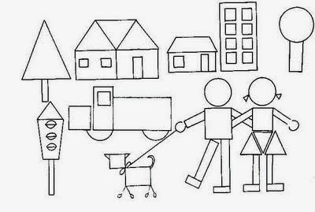 | 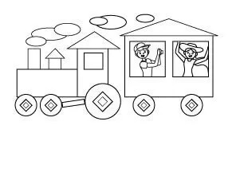

Nuestra casa está constituida por elementos de figuras geométricas. Identifica qué aspectos geométricos puedes apreciar en tu casa. Dibújalas de forma que muestres las formas geométricas.

BIBLIOGRAFIA.
Prieto de Castro. Carlos. Aritmética y Geometría.
Internet.
En estos sitios web, puedes consultar los temas y mejorar tu conocimiento.
https://www.youtube.com/watch?v=efCbGeADlb4
https://www.youtube.com/watch?v=5GLduNQ5kA4
www.colombiaaprende.edu.co
www.Comfama.com
www.aulafaciil.com

Apreciados estudiantes.
Pronto pasará esta situación y regresaremos a las clases para que compartamos en familia, aprendamos mucho de manera que nos sirva para nuestra vida y nos formemos como verdaderos ciudadanos.
Jorge Luis

IE LA SALLE DE CAMPOAMOR
GUIÍA-TALLER
GESTIÓN ACADÉMICA PEDAGÓGICA
Nº. 1 PERÍODO: 02 AÑO: 2020
Grado: 8 ÁREA: Matemáticas. Asignatura: Matemáticas. Áreas Transversales: Tecnología, Lengua Castellana
Elabora: CARLOS PENAGOS
TEMA(S): Expresiones y operaciones algebraicas.
INDICADOR(ES):
Reconoce y utiliza las propiedades de las operaciones básicas del conjunto de números reales en el álgebra, para solucionar situaciones problema que requieran de ellas.
- DESARROLLO TEÓRICO DE LA TEMÁTICA CON SUS RESPECTIVOS EJEMPLOS
Reducción de términos semejantes
La reducción de términos semejantes no es más que realizar sumas y restas de aquellos términos semejantes que posee la parte literal en común. Para el caso de los monomios, lo únicos afectados son los coeficientes y los factores en común, la parte literal, se mantiene intacta.
- Antes de ejemplificar este punto, recordemos que cuando realizamos operaciones de sumas y restas de cantidades definidas debemos tener en cuenta lo siguiente:
- Para cantidades de un mismo signo se suman y colocamos el mismo signo al resultado.
- Para cantidades de signos diferentes se resta y se coloca el signo de la cantidad mayor al resultado.
Suma de expresiones algebraicas
Para sumar expresiones algebraicas, hay que tener en cuenta dos cosas, la suma de dos términos semejantes se pueden reducir a un solo término, si tales términos son diferentes antes una suma, simplemente el resultado se deja expresada tal cual es sin cambiar los signos de los términos.
Generalmente en álgebra elemental realizamos las operaciones entre polinomios donde se suele usar signos agrupación y es cierto que el operador suma (+) acompañada de los signos de agrupación no afecta tanto el resultado final por lo que el lector pensará que es una pérdida de tiempo mencionar este tipo de obviedades, pero la cosa cambia cuando tratemos con el operador diferencia (-), pero esto lo veremos en la siguiente sección, lo anteriormente explicado solo sirve para aclarar esta diferencia.
Decíamos, cuando realizamos sumas entre polinomios, donde encontramos signos de agrupación y el operador suma (+), los signos de agrupación se pueden ignorar sin afectar los signos operacionales de cada término del polinomio encerrado entre los signos de agrupación, veamos el siguiente apartado un ejemplo generalizado:

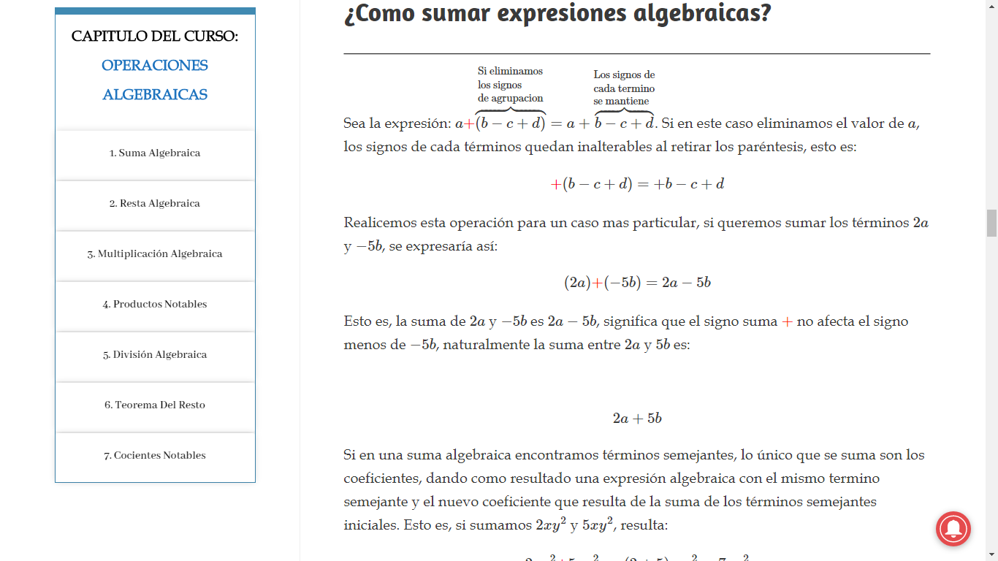

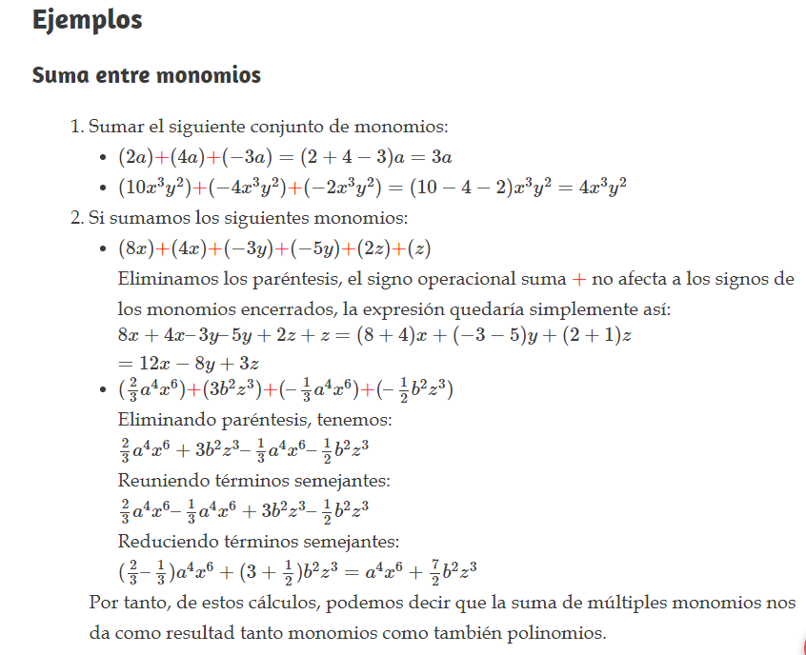
- ENLACES PARA PROFUNDIZAR LA TEMAS
https://www.youtube.com/watch?v=Amq2hBU2k4A

https://www.youtube.com/watch?v=FDZ18L6kooQ

https://www.youtube.com/watch?v=hP7nEVWtetM

https://www.youtube.com/watch?v=lnGPttJbzdY

https://www.algebra.jcbmat.com/id1096.htm

- Ejercicios de repaso

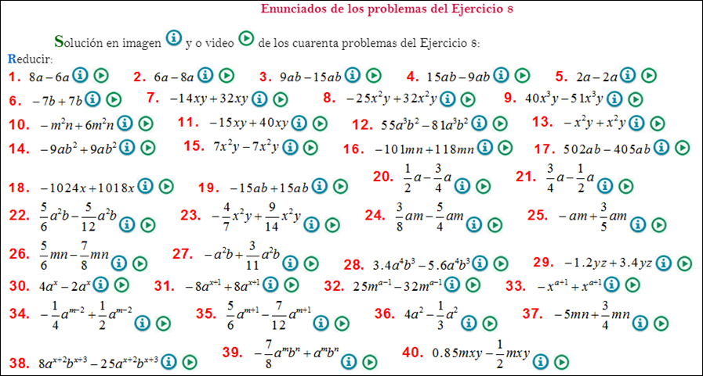

IE LA SALLE DE CAMPOAMOR
GUIÍA-TALLER
GESTIÓN ACADÉMICA PEDAGÓGICA
Nº. 1 PERÍODO: 02 AÑO: 2020

Grado: 8 ÁREA: Matemáticas. Asignatura: Geometría. Áreas Transversales: Tecnología
Elabora: MARIO ARENAS

Tiempo: 2 Horas de clase

COMPETENCIA: Identifica regularidades y argumenta propiedades de figuras geométricas a partir de teoremas y las aplica en situaciones reales
INDICADORES DE DESEMPEÑO:

- Distinción y trazado de rectas secantes, rectas paralelas y rectas perpendiculares con regla y compás en contexto.
METODOLOGÍA

INICIACIÓN
Se entrega la guía para que el estudiante la conozca e inicie el aprendizaje sobre rectas secantes, rectas paralelas y rectas perpendiculares a partir de los recursos virtuales que ofrece Internet, tales como videos, juegos y documentos de apoyo.

CONTEXTUALIZACIÓN
Inicialmente, el estudiante debe leer la guía. Luego observar los vídeos y/o juegos interactivos que se le remiten en la guía para el aprendizaje sobre rectas secantes, rectas paralelas y rectas perpendiculares, para finalmente ejercitar lo aprendido a través de ejercicios prácticos.

EVALUACIÓN: Los estudiantes deben realizar los ejercicios que aparecen al final de la guía en sus cuadernos. En su momento determinado se revisarán y sustentarán.

Escribir en el cuaderno

La Recta
La recta es un conjunto de puntos colocados unos detrás de otros en la misma dirección.
La línea recta no tiene principio ni fin. Cuando dibujamos una línea recta, en realidad, representamos una parte de ella. Unas veces la representamos con dos letras mayúsculas que se refieren a dos de sus puntos.
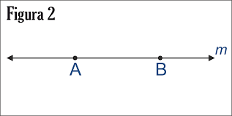
Figura 1: Línea recta

Ingresar a https://www.youtube.com/watch?v=oYERdQpmey8 analiza el video rectas secantes:

Ingresa a https://view.genial.ly/58aadc6385d4981b907c2fe7/interactive-content-angulos-en-la-vida-cotidiana y observa la utilidad de las rectas secantes en la vida cotidiana.
Líneas paralelas, secantes y perpendiculares
Líneas paralelas son líneas que siempre tienen la misma distancia entre sí. Nunca se cruzarán o intersectarán.
Líneas secantes son líneas que se intersectan o cruzan entre sí.
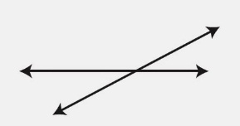
Líneas perpendiculares son líneas secantes especiales. En donde se cruzan, forman un ángulo recto.
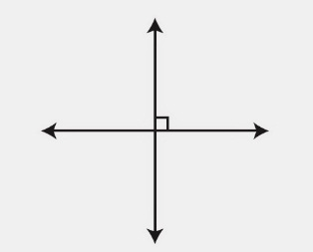
ESQUEMA
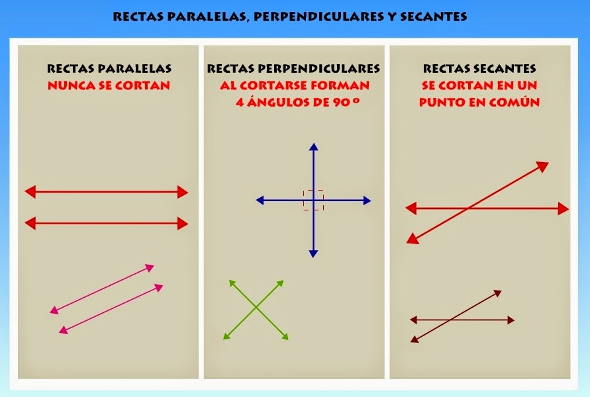
Símbolo paralelas
Símbolo perpendicular:
Ingresa a https://es.ixl.com/math/6-primaria/identificar-l%C3%ADneas-paralelas-perpendiculares-y-que-se-intersecan
https://conteni2.educarex.es/mats/11795/contenido/
https://conteni2.educarex.es/mats/11795/contenido/
Realiza la actividad que se propone y toma pantallazo de lo realizado
Ejercicio
- Escribir en el cuaderno la definición de recta, rectas secantes, rectas paralelas, rectas paralelas
- Construir con regla y transportador
- Un par de líneas perpendiculares y mide los ángulos que se forman entre ellas.
- Dos líneas secantes y mide los ángulos que se forman entre ellas.
- Un par de rectas paralelas

- Indica si cada imagen muestra rectas paralelas, perpendiculares o secantes.
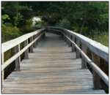
- Indica si cada imagen muestra rectas paralelas, perpendiculares o secantes.

- Indica si cada imagen muestra rectas paralelas, perpendiculares o secantes.

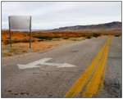
- Piensa por ejemplo en una telaraña, determina si describe rectas paralelas, perpendiculares y/o secantes

RÚBRICA
ÁREA | TEMA QUE SE VALORA | DESEMPEÑO SUPERIOR | DESEMPEÑO ALTO | DESEMPEÑO BÁSICO | DESEMPEÑO BAJO
Matemática  Geometría | Distinción y trazado de rectas secantes, rectas paralelas y rectas perpendiculares con regla y compás en contexto. | Distingue y traza las rectas secantes, rectas paralelas y rectas perpendiculares con regla y compás en contexto | Distingue y traza diferentes rectas secantes, rectas paralelas y rectas perpendiculares con regla y compás en contexto | Distingue y traza algunas rectas secantes, rectas paralelas y rectas perpendiculares con regla y compás en contexto | Se le dificulta Distinguir y trazar rectas secantes, rectas paralelas y rectas perpendiculares con regla y compás en contexto

Cibergraía
https://www.geogebra.org/m/Xv6RrKZF
https://www.google.com/search?q=recta&rlz=1C1GCEA_enCO858CO858&sxsrf=ALeKk01YZC8rhjzUGeAGSvkGtNVz-Yvy0w:1585154421857&source=lnms&tbm=isch&sa=X&ved=2ahUKEwjPhOqxiLboAhVMMt8KHQAgBJIQ_AUoAXoECBUQAw&biw=1366&bih=657
https://www.youtube.com/watch?v=oYERdQpmey8
https://www.portaleducativo.net/octavo-basico/150/Rectas-paralelas-y-secantes
https://maestrosanblas.blogspot.com/2014/04/lineas-paralelas-secantes-y.html
https://es.ixl.com/math/6-primaria/identificar-l%C3%ADneas-paralelas-perpendiculares-y-que-se-intersecan
https://www.guao.org/sites/default/files/Rectas%20Paralelas%20y%20Secantes..pdf
“La persona que nunca ha cometido un error, nunca ha tratado nada nuevo”
Albert Einstein:

IE LA SALLE DE CAMPOAMOR
GUIÍA-TALLER
GESTIÓN ACADÉMICA PEDAGÓGICA
Nº. 1 PERÍODO: 02 AÑO: 2020

Grado: 9 ÁREA: Matemáticas Áreas Transversales: Tecnología
Elabora: Oswaldo Muñoz Cuartas
Tiempo: 8 Horas de clase

COMPETENCIA: Describe las características de una función cuadrática, sus elementos y gráfica para aplicarlas en diversos contextos
INDICADORES DE DESEMPEÑO:
- Identificación de la función cuadrática en contexto real.
- Solución de ecuaciones cuadráticas apoyado por diferentes métodos.

METODOLOGÍA
INICIACIÓN
Se entrega la guía para que el estudiante la conozca e inicie el aprendizaje de la función cuadrática a partir de los recursos virtuales que ofrece Internet, tales como videos y documentos de apoyo.
CONTEXTUALIZACIÓN
En un primer momento, el estudiante debe observar los vídeos que se le remiten en la guía para el aprendizaje de la función cuadrática. Luego ejercitar lo aprendido a través de ejercicios prácticos.
EVALUACIÓN: Los estudiantes deben realizar el taller que aparece al final de la guía en sus cuadernos. En su momento determinado se revisaran.

Función cuadrática

Recordemos que una función lineal tiene la forma:

y = mx ± b
Sabemos que la gráfica de la función lineal es una línea recta con cierto valor de inclinación. Ver figura 01
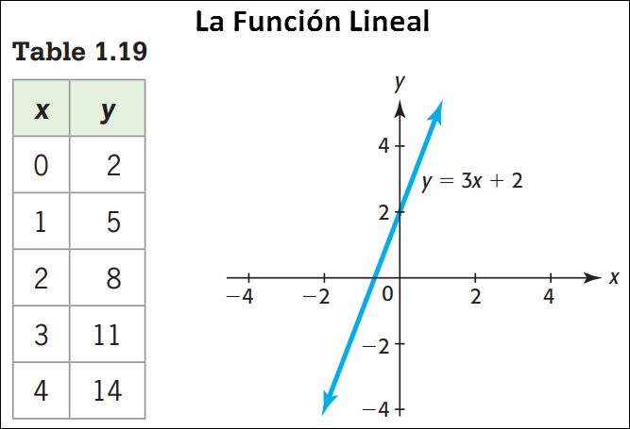
Figura 01. La Función Lineal

Para conocer la gráfica de la función cuadrática podemos ver el siguiente vídeo en youtube.com
https://www.youtube.com/watch?v=6JQw45YO3Fs

Después de ver el vídeo, se entiende que la gráfica de una función cuadrática recibe el nombre de parábola. Para graficar una función cuadrática hay que elaborar una tabla de valores, luego se gráfica las parejas ordenadas en el plano cartesiano. Ver figura 02

Ejercicio de Aprendizaje
Graficar la siguiente función cuadrática: y = x²

x | 0 | 1 | 2 | 3 | -1 | -2 | -3
y = x² | 0 | 1 | 4 | 9 | 1 | 4 | 9

Explicación de cómo se llena la tabla:

- Cuando x =0 tenemos y = (0)²=0  - Cuando x =1 tenemos y = (1)²=1  - Cuando x =2 tenemos y = (2)²=4  - Cuando x =3 tenemos y = (3)²=9  - Cuando x =-1 tenemos y = (-1)²=1  - Cuando x =-2 tenemos y = (-2)²=4  - Cuando x =-3 tenemos y = (-3)²=9 | (0)(0) = 0  (1)(1) = 1  (2)(2) = 4  (3)(3) = 9  (-1)(-1) = 1  (-2)(-2) = 4  (-3)(-3) = 9

Por tanto, obtenemos la siguiente gráfica: Ver figura 02

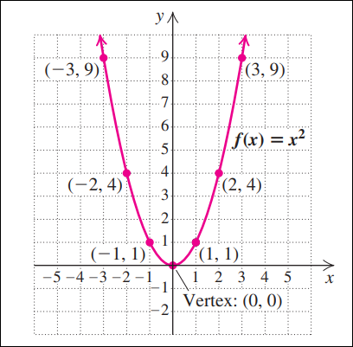
Figura 02. Gráfica de y = x²

La función cuadrática tiene la siguiente forma:

Donde a, b y c son constantes. Pero a tiene que ser diferente de cero. Si a = 0 tenemos:

Conclusión: Si a = 0 entonces la función cuadrática se convierte en una función lineal.

Función Lineal | Función Cuadrática
y = mx ± b  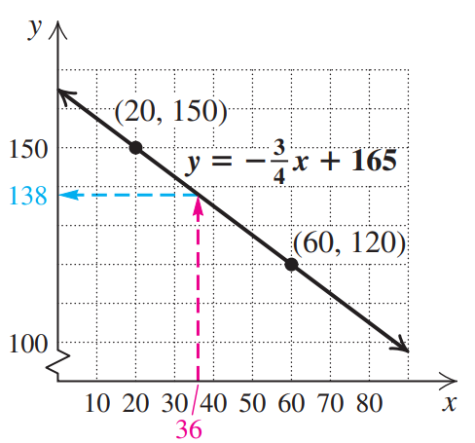 | 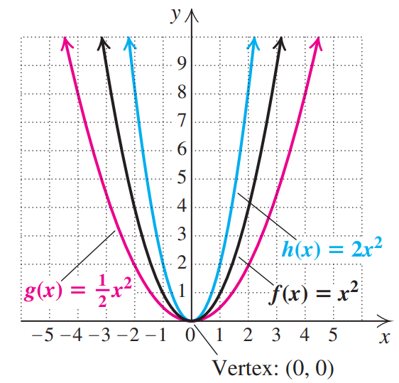  Vértice (0, 0)

El vértice: Es la coordenada de divide la parábola en dos partes iguales. Es el punto en el cual la parábola pasa de crecer a decrecer, de igual forma, de decrecer a crecer.

¿Cómo encontrar el vértice de una parábola?

Para el vértice de la función cuadrática podemos ver el siguiente vídeo en youtube.com

https://www.youtube.com/watch?v=iZ4guTg3tXg

Fórmula para encontrar el vértice:
Ejercicio de Aprendizaje
Obtener el vértice de la siguiente parábola:

Solución
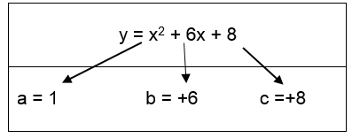
Vértice:
→
Para encontrar el valor de y, reemplazamos el valor de x = -3 en la función:

y = x² + 6x + 8 → y = (-3)² + 6(-3) + 8 → y = 9 -18 + 8 →
El vértice tiene coordenadas

¿Qué significa el vértice?

Tiene varios significados, depende del contexto del problema. Miremos un ejemplo en economía.

Ejercicio de Aprendizaje

El ingreso mensual por concepto de la venta de Q unidades está dado por la función , determine el número de unidades que deben venderse cada mes con el propósito de maximizar el ingreso. ¿Cuál es el correspondiente ingreso máximo?
Valores: a = -0.01, b = 12, c = 0
Recordar que
El nivel de producción (número de unidades que maximiza el ingreso es q = 600 unidades).
Reemplazar q = 600 en . Se obtiene entonces 3.600
R(q) =12(600) – 0.01 (600)². LO ÚLTIMO ES RESTAR Y LE DA TODO $3600
Ecuaciones de Segundo grado

Es una igualdad donde la variable incógnita está al cuadrado, la cual puede tener 2 soluciones diferentes, 1 solución o ninguna solución.

¿Cómo resolver una ecuación cuadrática?

- Por fórmula General

Para resolver una ecuación cuadrática o de segundo grado por FÓRMULA GENERAL podemos ver el siguiente vídeo en youtube.com

https://www.youtube.com/watch?v=Wj4cHg8oHzI

https://www.youtube.com/watch?v=sdWh5CnYIX4

Conclusión
Para encontrar las soluciones de una función cuadrática, esta debe estar igualada a cero.

Las soluciones o raíces de una ecuación de segundo grado se pueden hallar mediante las expresiones:

Recordemos que salen dos soluciones: X_{1, 2}

Ejercicio de Aprendizaje

Resolver la siguiente ecuación cuadrática:
Valores: a = -2, b = - 4 y c = 6

Reemplazamos en la fórmula estos valores:

Salen dos soluciones, una positiva y la otra negativa

Ejercicio de Aprendizaje
Resolver la siguiente ecuación cuadrática:
Valores: a = 1, b = - 4 y c = 2
Reemplazamos en la fórmula estos valores:

Salen dos soluciones, una positiva y la otra negativa

Dividiendo toda la fracción por 2 tenemos:

- Por Factorización

Para resolver una ecuación cuadrática o de segundo grado por FACTORIZACIÓN podemos ver el siguiente vídeo en youtube.com

https://www.youtube.com/watch?v=PTJx4W-lQbE

https://www.youtube.com/watch?v=ohWbnp0GQZQ

Ejercicio de Aprendizaje

Resolver la siguiente ecuación cuadrática por factorización:

- x – 2 = 0 → x = 2 | - x – 3 = 0 → x = 3

Las soluciones son: x = 2 y x = 3

EVALUACIÓN

Ejercicio de Aprendizaje 01

Obtener la gráfica de la siguiente parábola:

Valores:

Vértice:

Se toman valores alrededor de la x del vértice por la derecha y por la izquierda

 |  |  |  | Vértice
x | -3 | -2 | -1 |  | 0 | 1

Luego se elabora la gráfica ubicando las parejas en el plano cartesiano:

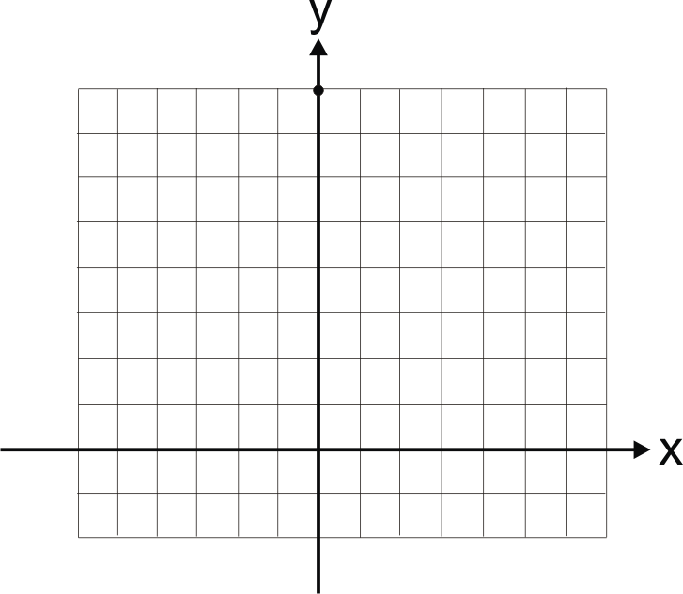
Ejercicio de Aprendizaje 02

Obtener la gráfica de la siguiente parábola:

Valores:

Vértice:

Se toman valores alrededor de la x del vértice por la derecha y por la izquierda

 |  |  |  | Vértice
x | -3 | -2 | -1 |  | 0 | 1

Luego se elabora la gráfica ubicando las parejas en el plano cartesiano:

Ejercicio de Aprendizaje 03
Una compañía que vende copias de un programa de contabilidad para computadoras domésticas descubre que obtendrá una ganancia semanal de P dólares al vender x copias del programa, de acuerdo con la ecuación:

¿Cuántas copias del programa debería vender para obtener el mayor beneficio posible y cuál es el mayor beneficio posible?

Ejercicio de Aprendizaje 04
Usando la fórmula general resuelve las siguientes ecuaciones cuadráticas:
- 5x² + 8x + 3 = 0

- 2x² + 7x - 4 = 0

- 2x² + 3x - 5 = 0

- x² + 2x - 8 = 0

- x² - 12x + 35 = 0

- x² - 4x + 3 = 0
Ejercicio de Aprendizaje 05
Resuelve cada una de las siguientes ecuaciones cuadráticas usando la factorización.

- x² + 2x + 1 = 0

- x² − 5x + 6 = 0

- x² − 2x + 1 = 0

- x² + 7x + 6 = 0

- 2x² + 14x + 20 = 0

- x² + 4x = −4

- x² = 5x + 36

Ejercicio de Aprendizaje 06

En el siguiente enlace de aprender encontraras una actividad relacionada con el tema de la función cuadrática, debes entrar y realizar los ejercicios propuestos.

Actividad Leerte más

Actividad: ¿Quién y dónde?
Hay seis sillas para una reunión de seis profesores. Tengo que señalar el puesto de cada uno sabiendo que: Juan es padre de Elena. Carlos se pone siempre entre dos profesoras. Luisa prefiere estar entre dos profesores, uno de ellos es Juan y se coloca a su izquierda. Elena tiene el capricho de la silla N.3, pero su padre bromea y se pone en ángulo opuesto. ¡Ah¡ no hemos nombrado a Patricia , ni a Pedro; qué olvido. Colocar a cada profesor y profesora en su sitio.
Nota: Explicar la respuesta

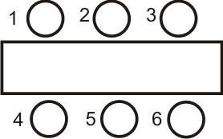

Bibliografía y Cibergrafìa

Guía matemática. Ecuaciones de Segundo Grado. Nicolás Melgarejo. Puntaje Nacional.co

Elementary And Intermediate Algebra. Charles P. McKeague. 3 Edición. Ed Thomson

https://www.youtube.com/watch?v=6JQw45YO3Fs

https://www.youtube.com/watch?v=iZ4guTg3tXg

https://www.youtube.com/watch?v=Wj4cHg8oHzI

https://www.youtube.com/watch?v=sdWh5CnYIX4

https://www.youtube.com/watch?v=PTJx4W-lQbE

https://www.youtube.com/watch?v=ohWbnp0GQZQ

RÚBRICA
ÁREA | TEMA QUE SE VALORA | DESEMPEÑO SUPERIOR | DESEMPEÑO ALTO | DESEMPEÑO BÁSICO | DESEMPEÑO BAJO
Matemática | Formular y resolver situaciones de la vida real en las que se aplica la función cuadrática. | Da solución a diferentes situaciones de la vida real aplicando la función cuadrática. | Da solución a algunas situaciones de la vida real aplicando la función cuadrática usando todas todos los métodos analíticos. | Da solución a algunas situaciones de la vida real aplicando la función cuadrática usando algunos métodos analíticos. | Se le dificulta dar solución a diferentes situaciones de la vida real aplicando la función cuadrática

“La persona que nunca ha cometido un error, nunca ha tratado nada nuevo”
Albert Einstein:

Correo de Oswaldo Muñoz Cuartas: icfeslasalle@gmail.com

IE LA SALLE DE CAMPOAMOR
GUIÍA-TALLER
GESTIÓN ACADÉMICA PEDAGÓGICA
Nº. 1 PERÍODO: 02 AÑO: 2020

Grado: 9 ÁREA: Matemáticas. Asignatura: Geometría. Áreas Transversales: Tecnología, Lengua Castellana
Elabora: Denys Palacios P

TIEMPO: 1 Periodo de clase
COMPETENCIA: Hace uso de la semejanza de triángulos para resolver problemas geométricos
PROPÓSITO: Resolver problemas matemáticos relacionados con la vida cotidiana utilizando los Conocimientos geométricos
TEMA: CRITERIO DE SEMEJAZA DE TRIANGULOS LADO, LADO, LADO (L.L.L)

Definición: Dos triángulos son semejantes si los ángulos correspondientes son iguales y los lados correspondientes son proporcionales
<A=<A’ <B=<B’ <C=<C’
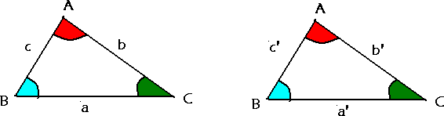
$\frac{a^{'}}{a}=\frac{b^{'}}{b}=\frac{c^{'}}{c}=k$ k= factor de semejanza,
Entonces $∆ABC semejante con ∆A^{'}B^{'}C^{'}$
En el siguiente enlace encontraras ejercicios resueltos https://es.calameo.com/read/00265676492538042bb16
ACTIVIDAD: La solución se desarrolla en el cuaderno.
Determina x e y sabiendo que las siguientes parejas de triángulos son semejantes:

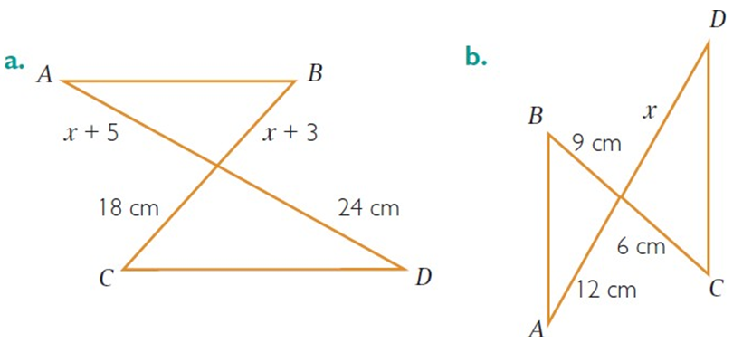 | 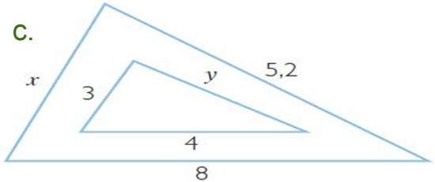

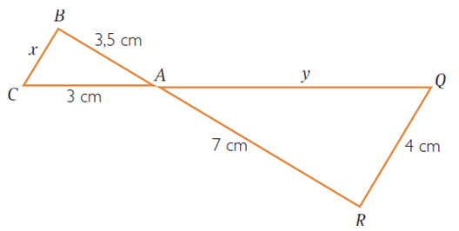

- Calcula la anchura del río:
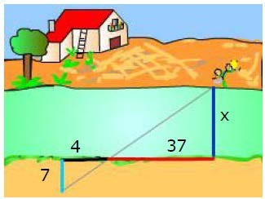
- Determina la distancia del chico a la base de la torre.

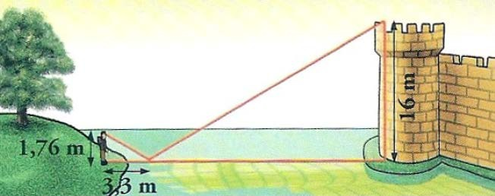
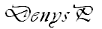

IE LA SALLE DE CAMPOAMOR
GUIÍA-TALLER
GESTIÓN ACADÉMICA PEDAGÓGICA
Nº. 1 PERÍODO: 02 AÑO: 2020

Grado: 10 ÁREA: Matemáticas. Asignatura: Matemáticas. Áreas Transversales: Tecnología, Lengua Castellana
Elabora: Denys Palacios P
TIEMPO: 3 Periodos de clase

COMPETENCIA: Reconoce las funciones trigonométricas desde el circulo unitario.
PROPÓSITO: Deduce los valores de las funciones trigonométricas para cualquier ángulo.
TEMA: Funciones Trigonométricas.

DEFINICION: Volviendo al plano cartesiano, sea (x, y) un punto en el primer cuadrante.
Observe que este punto determina el lado terminal de un ángulo y con esto podemos formar un triángulo rectángulo en el plano. (El punto puede estar ubicado en cualquiera de los cuatro cuadrantes)

De acuerdo al siguiente esquema:
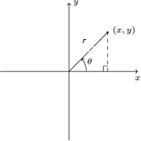
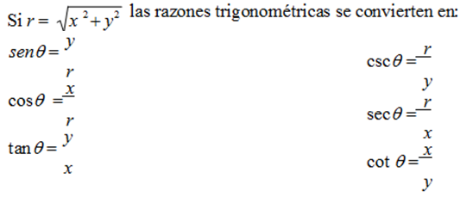
Ejemplo 1
Determine las seis funciones trigonométricas del ángulo cuyo lado terminal pasa por el punto (1, 2).
$$x=1, y=2 , r=?$$
Utilizando el teorema de Pitágoras tenemos que:
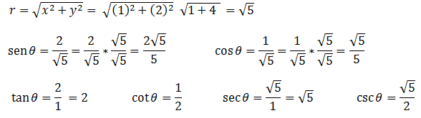
En los casos del seno y del coseno racionalizamos denominadores (cuando son radicales los denominadores)
Ejemplo 2
Determine las seis razones trigonométricas del ángulo generado por el lado terminal del punto dado: (-8, -6).
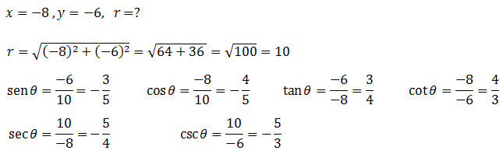
En los siguientes enlaces encontraras apoyo para una mejor comprensión de conceptos
https://www.cecyt3.ipn.mx/ibiblioteca/mundodelasmatematicas/Ct.html
https://www.youtube.com/watch?v=vwsDJVEnVuM
https://www.youtube.com/watch?v=vwsDJVEnVuM

EVALUACIÓN
Determine las seis razones trigonométricas del ángulo β dada la siguiente información. Dibujar tres de los ángulos.
- $P\left(-1,1\right)$

- $P\left(4,3\right)$

- $P\left(-3,0\right)$

- $P\left(-2,-2\right)$

- $P\left(5,-2\right)$
NOTA: Resolver en el cuaderno y enviar archivo.

Actividad Leerte Más
Seis amigos se ubican simétricamente alrededor de una mesa circular para almorzar (ver figura siguiente). Si se sabe que:
- Alex no está al lado de Joel ni de Daniel.
- Aldo no está al lado de Alex ni de Oliver.
- Daniel no está al lado de Joel ni de Oliver.
- Nilo está junto y a la derecha de Alex.

De acuerdo a la lectura anterior, ¿Quién está junto y a la izquierda de Daniel?

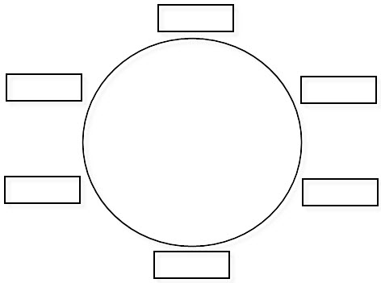

IE LA SALLE DE CAMPOAMOR
GUIÍA-TALLER
GESTIÓN ACADÉMICA PEDAGÓGICA
Nº. 1 PERÍODO: 02 AÑO: 2020

Grado: 10 Área: Matemáticas. Asignatura: Estadística Áreas Transversales: Tecnología, Lengua Castellana
Elabora: Oswaldo Muñoz Cuartas

Tiempo: 4 Horas de clase

COMPETENCIA: Reconoce e interpreta las medidas de tendencia central para datos no agrupados en diversos contextos.
INDICADORES DE DESEMPEÑO:

- Determinación de las medidas de tendencia central en diferentes situaciones.
- Interpretación de las medidas de tendencia central de acuerdo en cualquier contexto.

METODOLOGÍA

INICIACIÓN
Se entrega la guía para que el estudiante la conozca e inicie el aprendizaje de las medidas de tendencia central para datos no agrupados, a partir de los recursos virtuales que ofrece Internet, tales como videos y documentos de apoyo.

CONTEXTUALIZACIÓN
En un primer momento, el estudiante debe observar los vídeos que se le remiten en la guía para el aprendizaje de las medidas de tendencia central para datos no agrupados. Luego ejercitar lo aprendido a través de ejercicios prácticos.

EVALUACIÓN: Los estudiantes deben realizar el taller que aparece al final de la guía en sus cuadernos. En su momento determinado se revisaran.

Medidas de Tendencia Central: Datos no Agrupados

Son indicadores estadísticos que muestran hacia qué valor (o valores) se agrupan los datos. Estos indicadores son la media aritmética, la mediana y la moda.

Para encontrar la Media o Promedio de un conjunto de datos podemos ver el siguiente vídeo en youtube.com

https://www.youtube.com/watch?v=_B50eYV44-k

https://www.youtube.com/watch?v=5bZXpfxwHqk

- La media (promedio)

Tenemos la media poblacional (µ) y la media muestral ():

La media muestral para un conjunto de datos se define como la suma de todos los valores observados dividida por el número de observaciones.

Ejemplo de aprendizaje
Media para un conjunto de datos: Se pregunta a un grupo de personas sobre la edad y se obtienen los siguientes resultados:

17, 18, 19, 20, 21, 22, 23
Cuál es la media (promedio):

Interpretación: La edad promedio es 20 años

Ejemplo de aprendizaje
Media para datos no agrupado: Consideremos en 1 año escolar las faltas de asistencia de los alumnos de un grupo.

Xi: # faltas | fi | Xi(fi)
1 | 5 | 5
2 | 8 | 16
3 | 17 | 51
4 | 7 | 28
5 | 6 | 30
6 | 4 | 24
7 | 3 | 21
Total | n = 50 | 175

El promedio de faltas de asistencia de los alumnos en el año fue de 4 faltas

Para encontrar la Mediana de un conjunto de datos podemos ver el siguiente vídeo en youtube.com

https://www.youtube.com/watch?v=0DA7Wtz1ddg

https://www.youtube.com/watch?v=HbmLegjg1Mo

- La mediana

La mediana se define como la medida de tendencia central que divide a cualquier distribución en dos partes iguales. En este caso la mitad (50%) de los datos estará por encima de la mediana y la otra mitad (50%) estará por debajo de ella.

Ejemplo de aprendizaje
Ejemplo de mediana para valores (caso par): Los siguientes datos corresponden a los pesos de 10 personas (en kilos). Calcular la mediana e interpretar el resultado.

95, 73, 90, 78, 84, 86, 89, 76, 92, 52

Primero se organizan los datos de menor a mayor y calculamos el valor de:

52, 73, 76, 78, 84, 86, 89, 90, 92, 95

Son 10 datos: (n + 1) /2= (10 + 1) /2 = 5,5 (este valor está entre 5 y 6). En las posiciones 5 y 6 tenemos el 84 y 86.

Me = (84 + 86) /2 = 85

Interpretación: El 50% de las personas tienen un peso menor a 85 kilos, y el otro 50% un paso mayor de 85 kilos.

Ejemplo de aprendizaje
Mediana para valores (caso impar): Los siguientes datos corresponden a las edades de 11 personas. Calcular la mediana e interpretar el resultado.

7, 8, 20, 9, 7, 23, 18, 18, 8, 21, 15

Se ordenan los datos y calculamos el valor

7, 7, 8, 8, 9, 15, 18, 18, 20, 21, 23

Son 11 datos: (n + 1) /2 = (11 + 1) /2 = 12/2 = 6. En la posición 6 está el número 15.
Interpretación: el 50% de las personas tienen una edad menor a 15 años. El otro 50% tienen una edad mayor a 15 años.

Ejemplo de aprendizaje
Mediana datos no agrupados: Consideremos en 1 año escolar las faltas de asistencia de los alumnos de un grupo. Calcular le mediana e interpretar el resultado.

Xi: # faltas | fi | Fi
1 | 5 | 5
2 | 8 | 13
3 | 17 | 30
4 | 7 | 37
5 | 6 | 43
6 | 4 | 47
7 | 3 | 50
 | n = 50

Hacemos la división n/2: 50/2 = 25.

La frecuencia acumulada inmediatamente superior a 25 es 30; le corresponde el valor de 3 en la columna Xi.

Interpretación: El 50% de los alumnos presentaron menos de 3 faltas en el año. El otro 50% presentaron más de 3 faltas.

Para encontrar la Moda de un conjunto de datos podemos ver el siguiente vídeo en youtube.com
https://www.youtube.com/watch?v=dlQhxYPJbeQ

- La Moda
Se define como el valor que presenta mayor frecuencia. Una información puede tener una moda y se llama unimodal, dos modas y se llama bimodal, o varias modas y se le llama multimodal. Sin embargo, puede ocurrir que la información no tenga moda.
Ejemplo de aprendizaje
Moda para datos no agrupados
La siguiente tabla muestra el salario de 50 operarios de una fábrica de confecciones

: Salario $/ día
50 | 1
51 | 3
52 | 5
53 | 9
54 | 12
55 | 10
56 | 5
57 | 3
58 | 2
Total | 50

El valor con mayor frecuencia es 12, por tanto, la moda es $54000
EVALUACIÓN
Actividad de Aprendizaje: La Media (Promedio)
        - La cantidad de horas estudiadas por un estudiante en el colegio es:

- Lunes:
- Martes:
- Miércoles:
- Jueves:
- Viernes:
- Sábado:
- Domingo:

- Calcule el promedio de las horas estudiadas

- Interprete el resultado del promedio obtenido

        - En un grupo juvenil que tiene 50 estudiantes, se estudia la edad de los mismos determinándose los siguientes resultados:

4 | 5 | 4 | 6 | 7 | 9 | 7 | 7 | 5 | 8
8 | 7 | 6 | 7 | 7 | 4 | 6 | 8 | 8 | 9
6 | 8 | 9 | 5 | 6 | 5 | 4 | 7 | 9 | 6
7 | 6 | 5 | 4 | 4 | 4 | 6 | 8 | 8 | 7
8 | 9 | 5 | 5 | 4 | 6 | 7 | 9 | 5 | 4

- Realice una tabla de distribución de frecuencias para datos no agrupados (solo haga la frecuencia absoluta fi).

- Determine el promedio e interprete el resultado.
Actividad de Aprendizaje: La Mediana
    - La cantidad de horas estudiadas por un estudiante en el colegio es:
- Lunes:
- Martes:
- Miércoles:
- Jueves:
- Viernes:
- Sábado:
- Domingo:
        - Calcule la mediana de las horas estudiadas por ese estudiante.

        - Interprete el resultado de la mediana obtenido.

  - En un grupo juvenil que tiene 50 estudiantes, se estudia la edad de los mismos determinándose los siguientes resultados: (Llene los espacios en blanco de manera arbitraria)

4 | 5 | 4 | 6 | 7 | 9 | 7 | 7 | 5 | 8
8 | 7 | 6 | 7 | 7 | 4 | 6 | 8 | 8 | 9
6 |  |  |  |  |  |  |  |  | 6
7 |  |  |  |  |  |  |  |  | 7
8 | 9 | 5 | 5 | 4 | 6 | 7 | 9 | 5 | 4

- Realice una tabla de distribución de frecuencias para datos no agrupados (solo haga la frecuencia absoluta fi y la frecuencia absoluta acumulada Fi).

- Determine la mediana e interprete el resultado.

EVALUACIÓN POR COMPETENCIAS

- La gráfica muestra las ventas de libros de la librería “Los lectores” durante los meses de septiembre, octubre, noviembre y diciembre. (Hacer el proceso)

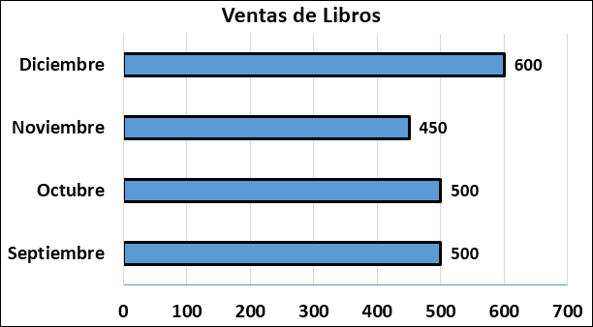

El promedio (media) de libros vendidos por mes en esta librería, durante estos cuatro meses fue de aproximadamente: (Realizar proceso)

- 400 b. 412 c. 450 d. 512
- A continuación, se muestra la asistencia a la sala de conferencias del medio ambiente durante los 7 días en una semana determinada con la actual gerencia. (Hacer el proceso)

Día | Lunes | Martes | Miércoles | Jueves | Viernes | Sábado | Domingo
Asistencia | 30 | 35 | 23 | 58 | 67 | 95 | 105
El gerente actual dice que el promedio ha aumentado desde que asumió el cargo, ya que antes de él este era de 60 personas. La afirmación del gerente es: (Hacer el proceso)

- Verdadera, ya que el promedio actual supera al anterior en 5 personas
- Falsa, ya que el promedio anterior supera al actual en 10 personas
- Verdadera, ya que el promedio actual supera al anterior en 1 personas
- Falsa, ya que el promedio anterior supera al actual en 1 personas
- En la gráfica siguiente aparecen las edades de los estudiantes del tercer grado escolar: (Hacer el proceso)
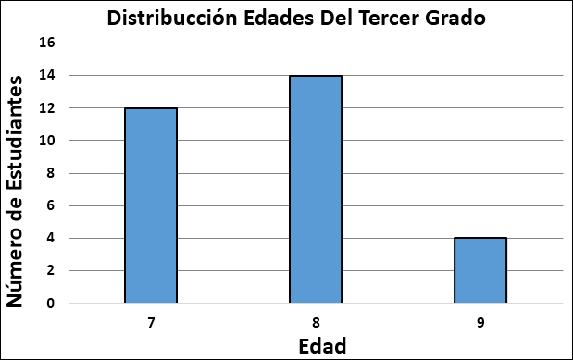
De la gráfica anterior, se puede conjeturar sobre la mediana, la moda y la media de las edades del tercer grado, de modo que: (Hacer el proceso)

- La moda y la mediana de las edades está en los 8 años. Igualmente, el promedio de edad de los estudiantes es 8 años.
- La moda está en los 8 años y la media tiene un valor diferente a la mediana.
- La media es 9 años, la moda es 14 años y la mediana es 8 años.
- La mediana es 8, la moda es 4 años y la media es 8 años.

Bibliografía y Cibergrafìa
Introductory STATISTICS. Neil A. Weiss. 9 Edición. Editorial Pearson. México

https://www.youtube.com/watch?v=_B50eYV44-k

https://www.youtube.com/watch?v=5bZXpfxwHqk

https://www.youtube.com/watch?v=0DA7Wtz1ddg

https://www.youtube.com/watch?v=HbmLegjg1Mo

https://www.youtube.com/watch?v=dlQhxYPJbeQ

RÚBRICA
ÁREA | TEMA QUE SE VALORA | DESEMPEÑO SUPERIOR | DESEMPEÑO ALTO | DESEMPEÑO BÁSICO | DESEMPEÑO BAJO
Estadística | Formular y resolver situaciones de la vida real en las que se aplican las medidas de tendencia central para datos no agrupados | Da solución a diferentes situaciones de la vida real aplicando todas las medidas de tendencia central para datos no agrupados. | Da solución a algunas situaciones de la vida real aplicando todas las medidas de tendencia central para datos no agrupados. | Da solución a algunas situaciones de la vida real aplicando las propiedades de algunas medidas de tendencia central para datos no agrupados | Se le dificulta dar solución a diferentes situaciones de la vida real aplicando las medidas de tendencia central para datos no agrupados.

Correo de Oswaldo Muñoz Cuartas: icfeslasalle@gmail.com

IE LA SALLE DE CAMPOAMOR
GUIÍA-TALLER
GESTIÓN ACADÉMICA PEDAGÓGICA
Nº. 1 PERÍODO: 02 AÑO: 2020

Grado: 11 ÁREA: Matemáticas. Asignatura: Matemáticas. Áreas Transversales: Tecnología, Lengua Castellana
Elabora: Denys Palacios P
TIEMPO: 3 Periodos de clase

COMPETENCIA: Representa la relación de orden entre números reales analíticamente y lo asocia a situaciones de la cotidianidad.

OBJETIVO: Expresar la solución de inecuaciones que contienen valor absoluto en forma de intervalo o como conjunto.
DEFINICION: El valor absoluto de número es la cantidad de unidades que lo separa de cero sin tener en cuenta el signo.

TEMA: Inecuaciones con valor absoluto
Ejemplos:

PROPIEDADES DEL VALOR ABSOLUTO

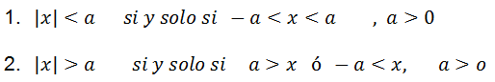

EJERCICIOS: Resolver las siguientes inecuaciones

- $\left|x-1\right|≤3$

Solución

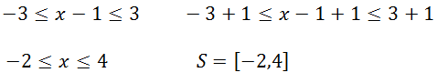

- $\left|2x+4\right|>6$

Solución
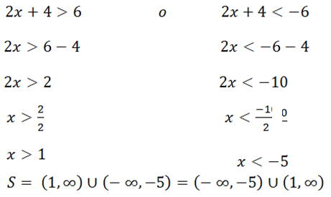
- $\left|5x+4\right|<7$
Solución
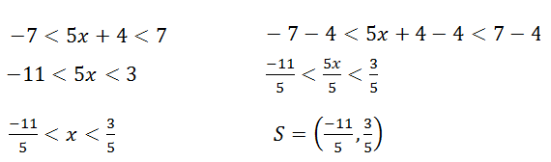
Para mayor ilustración
https://www.youtube.com/watch?v=d4KkHTJtbLk
https://www.problemasyecuaciones.com/algebra/valor-absoluto/ejemplos-definicion-propiedades-problemas-resueltos-ejercicios.html
EVALUACIÓN
Resuelve las siguientes inecuaciones con valor absoluto.
Desarrolla la actividad en el cuaderno.
Resuelve las siguientes inecuaciones con valor absoluto.
- |x+6| < 1

- |5x − 7| ≤ 3

- |7 − 2x| ≥ −6

- $\left|2x-1\right|>4$

- $\left|-x+9\right|≤10$

- $\left|3x-5\right|≥4$

- $\left|x+6\right|≤10x$
Actividad Leerte Más
En un edificio de seis pisos viven seis amigas: Rosa, Luisa, Pilar, Camila, Gladys y María en un piso diferente y se sabe que:

- Rosa vive en el segundo piso
- Gladys vive adyacente (al lado) a pilar y a luisa
- Para ir de la casa de Gladys a la de María hay que bajar tres pisos.

¿Quién vive en el cuarto piso?

IE LA SALLE DE CAMPOAMOR
GUIÍA-TALLER
GESTIÓN ACADÉMICA PEDAGÓGICA
Nº. 1 PERÍODO: 02 AÑO: 2020

Grado: 11 Área: Matemáticas. Asignatura: Estadística Áreas Transversales: Tecnología, Matemáticas, Lengua Castellana
Elabora: Oswaldo Muñoz Cuartas

Tiempo: 4 Horas de clase

COMPETENCIA: Reconoce la probabilidad clásica para resolver problemas en diversos contextos.
INDICADORES DE DESEMPEÑO:

- Determinación del espacio muestral en diferentes experimentos.
- Reconocimiento de la importancia de la teoría de las probabilidades en el análisis e interpretación de información.
METODOLOGÍA

INICIACIÓN
Se entrega la guía para que el estudiante la conozca e inicie el aprendizaje del concepto de espacio muestral y su importancia en el cálculo de la probabilidad de un evento, a partir de los recursos virtuales que ofrece Internet, tales como videos y documentos de apoyo.

CONTEXTUALIZACIÓN
En un primer momento, el estudiante debe observar los vídeos que se le remiten en la guía para el aprendizaje del concepto de espacio muestral y su importancia en el cálculo de la probabilidad de un evento. Luego ejercitar lo aprendido a través de ejercicios prácticos.

EVALUACIÓN: Los estudiantes deben realizar el taller que aparece al final de la guía en sus cuadernos. En su momento determinado se revisaran.

Espacio Muestral
Es el conjunto formado por los posibles resultados de un fenómeno aleatorio. Lo denotaremos con la letra E. Un suceso es un subconjunto del espacio muestral.
Para determinar el espacio muestral de un experimento podemos ver el siguiente vídeo en youtube.com
https://www.youtube.com/watch?v=2J3EpDBCXoY

Ejemplos de Espacio muestral

Miremos los siguientes experimentos aleatorios. Son aleatorios porque no sabemos el resultado que se obtiene al realizarlos.

- Para el lanzamiento de una moneda al aire:
E = (Cara, Sello)
- Para el lanzamiento de un dado:
E = (1, 2, 3, 4, 5, 6)
- Determinar el espacio muestral del lanzamiento de dos dados. Ver figura 01

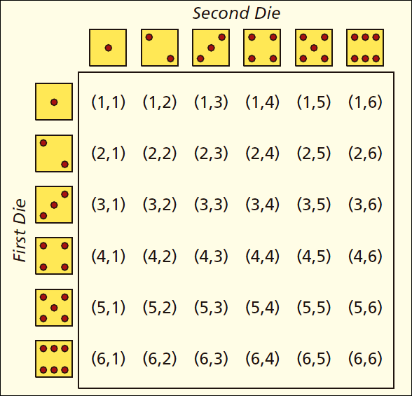
Figura 01: Lanzamiento de dos dados

E= {(1, 1) (1, 2) (1, 3), (1, 4), (1, 5), (1, 6), (2, 1), (2, 2) (2, 3) (2, 4) (2, 5) (2, 6) (3, 1)(3, 2) (3, 3) (3, 4) (3, 5) (3, 6) (4, 1) (4, 2) (4, 3) (4, 4) (4, 5) (4, 6) (5, 1) (5, 2) (5, 3) (5, 4) (5, 5) (5, 6) (6, 1) (6, 2) (6, 3) (6, 4) (6, 5) (6, 6)
Total = 36 posibilidades

- Una bola contiene bolas blancas y bolas negras. Si se extrae sucesivamente dos bolas:

- Indique el espacio muestral del experimento
- Los resultados del evento A= {Extraer dos bolas del mismo color}
- Los resultados del evento B= {Extraer al menos una bola blanca}
- Los resultados del evento C= {Extraer una sola bola negra}

Solución

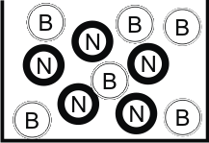

Tenemos muchas bolas negras y blancas. Pero se extrae sucesivamente dos bolas.

- E= {bb, bn, bn, nn}
- E= {bb, nn}
- E= {bb, bn, nb}
- E= {bn, nb}

- Una red de componentes:
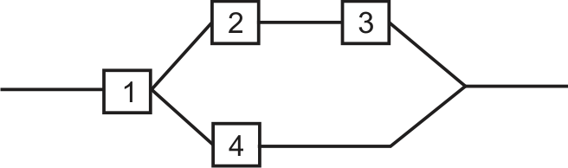

- ¿Qué resultados están contenidos en el evento A en que exactamente tres de los cuatro componentes funcionen?
- ¿Qué resultados están contenidos en el evento B en que por lo menos tres de los cuatro componentes funcionen?
- ¿Qué resultados están contenidos en el evento C en que a lo sumo dos de los cuatro componentes funciones?

Solución

- A= {FFFN, FFNF, FNFF, NFFF}
- B= {FFFN, FFNF, FNFF, NFFF, FFFF}
- C= {NNNN, FNNN, NFNN, NNFN, NNNF, FFNN, FNFN, FNNF, NFFN, NNFF, NFNF}

Para determinar la probabilidad de un experimento aleatorio podemos ver el siguiente vídeo en youtube.com

https://www.youtube.com/watch?v=WeeEE8o1aqM

Tipos de Probabilidad
Esta la objetiva: que se divide en probabilidad clásica (Lotería estatal, Juego de cartas como el póquer) y probabilidad empírica (reportar índices de curación de varias enfermedades)
Esta la subjetiva (Apostar en eventos atléticos)

¿Cómo se mide la probabilidad?
Uno de los métodos más utilizados es aplicando la Regla de LAPLACE: define la probabilidad de un suceso como el cociente entre casos favorables y casos posibles.

P(A) = Casos favorables / casos posibles

Ejercicio de Aprendizaje
Cuál es la probabilidad de que al lanzar un dado salga el número 2.

Solución
El espacuio Muestral es:
E= {1, 2, 3, 3, 4, 5, 6}
El caso favorable es tan sólo uno (que salga el dos), mientras que los casos posibles son seis (puede salir cualquier número del uno al seis). Por lo tanto:

A la regla de LAPLACE también se le denomina "probabilidad a priori", ya que para aplicarla hay que conocer antes de realizar el experimento cuales son los posibles resultados y saber que todos tienen las mismas probabilidades.

Ejercicio de Aprendizaje
¿Cuál es la probabilidad de observar dos caras al lanzar dos monedas?

Solución
El espacuio Muestral es:
E= {CC, C+, +C, ++}

Casos favorables sólo hay uno (CC), por tanto, según la probabilidad de Laplace:
Para determinar la probabilidad de un experimento aleatorio podemos ver el siguiente vídeo en youtube.com

https://www.youtube.com/watch?v=7xZ_kKMiqGU

Ejercicio de Aprendizaje
Una mujer portadora de hemofilia clásica da a luz tres hijos.
¿Cuál es la probabilidad de que ninguno de los tres hijos este afectado por la enfermedad?

Solución
El espacuio Muestral es:

E = {EEE, EEA, EAE, EAA, AAA, AEE, AEA, AAE}
Sea E: Enfermo y A: Aliviado
Ejercicio de Aprendizaje

En una clase hay 17 mujeres y un número indeterminado de hombres. Se sabe que 12 estudiantes estudian como asignatura optativa música y que, de ellos, 8 son hombres. Además, hay 8 hombres que estudian informática. Sabiendo que cada uno de los estudiantes de la clase estudia una y sólo una de las asignaturas optativas mencionadas, calcula:
- El número total de estudiantes que forman dicha clase.
- Si se elige un estudiante al azar, ¿cuál es la probabilidad de que sea hombre?
- ¿cuál es la probabilidad de que sea mujer y estudie informática?
- Se elige un estudiante al azar y resulta ser mujer. ¿Cuál es la probabilidad de que estudie música?
Solución
Debemos construir una tabla con toda la información y totalizar por filas y columnas
 | mujeres | hombres | Totales
Estudian Música | 4 | 8 | 12
Estudian Informática | 13 | 8 | 21
Totales | 17 | 16 | 33

- Hay 33 estudiantes

- P (Hombre) = 16/33 = 0.48 (48%)

- P (Mujer e Informática) = 13/33 = 0.39 (39%)

- P (Estudie Música / mujer) = 4/17 = 0.23 (23%)

EVALUACIÓN

ACTIVIDAD SOBRE PROBABILIDAD CLÁSICA

En los siguientes problemas determinar el Espacio Muestral E. Explicar las preguntas debidamente.

- Una bola contiene bolas blancas y bolas negras. Si se extrae sucesivamente tres bolas:
- Indique el espacio muestral del experimento
- Los resultados del evento A= {Extraer tres bolas del mismo color}
- Los resultados del evento B= {Extraer al menos una bola blanca}
- Los resultados del evento C= {Extraer una sola bola negra}

- Consideremos el siguiente esquema:

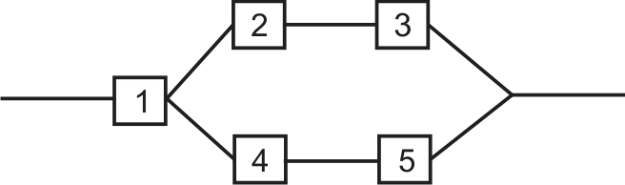

- ¿Qué resultados están contenidos en el evento A en que exactamente tres de los cinco componentes funcionen?
- ¿Qué resultados están contenidos en el evento B en que por lo menos tres de los cinco componentes funcionen? (Funcionen 3, 4 y 5)
- ¿Qué resultados están contenidos en el evento C en que a lo sumo dos de los cinco componentes funciones? (Funcionen 0, 1 y 2)

ACTIVIDAD SOBRE PROBABILIDAD CLÁSICA

En los siguientes problemas determinar las probabilidades indicadas.

- Al lanzar dos dados, cuál es la probabilidad de:
- La suma de sus caras sea mayor que 9.
- La suma de sus caras sea mayor que 4 y menor que 7
- De que la suma de puntos sea divisible por tres

- ¿Cuál es la probabilidad de que una familia que tiene tres hijos, hayan dos niñas y un niño, si se considera igualmente probable el nacimiento de un niño o niña?

- En un barrio hay 70 casados. También hay divorciados y cierto número de solteros, se sabe que 65 son hombres; de los cuales 15 son solteros y 10 son divorciados. Además hay 25 mujeres que son solteras y 5 son divorciadas.
  - Hallar el número total de personas en dicho barrio.
  - Se elige una persona al azar. Cuál es la probabilidad de que sea soltero.
  - Se elige una persona al azar. Cuál es la probabilidad de que sea mujer y casada.
  - Se elige una persona al azar y resulta ser soltero. ¿Cuál es la probabilidad de que sea hombre?

 | Casados | Solteros | Divorciados | Total
Hombres
Mujeres
Total

- En una clase mixta hay 30 alumnas, 15 estudiantes que repiten curso, de los que 10 son alumnos, y hay 15 alumnos que no repiten curso. Se pide:

- ¿Cuántos estudiantes hay en la clase?
- Elegido al azar un estudiante ¿Cuál es la probabilidad de que sea alumno?
- Elegido al azar un estudiante ¿Cuál es la probabilidad de que sea alumna y repita el curso?

 | No repiten | Repiten | Total
Alumnos
Alumnas
Total estudiantes

- la siguiente tabla muestra al personal de distintas disciplinas deportivas clasificadas por edad y categorías.

 | E1  ≤ 25 Años | E2  [26 – 30] | E3  [31 – 35] | E4  > 35 | TOTAL
Fútbol | 0 | 5 | 25 | 75 | 105
Natación | 20 | 30 | 35 | 35 | 120
Básquet | 3 | 6 | 6 | 10 | 25
Gimnasia | 7 | 15 | 8 | 12 | 42
Voleibol | 200 | 375 | 442 | 203 | 1220
Atletismo | 1 | 12 | 8 | 3 | 24
Ciclismo | 4 | 10 | 19 | 12 | 45
Patinaje | 5 | 25 | 15 | 10 | 55
Otros | 20 | 35 | 50 | 25 | 130
Total | 260 | 513 | 608 | 385 | 1766

Se elige una perdona al azar, Cuál es la probabilidad de que:
- Tenga a lo sumo 25 años

- Sea de Voleibol y tenga entre 25 – 31 años

- Sea futbolista

- Tenga entre 31 – 35 años y sea de ciclismo

- No tenga más de 35 años

- Sea de voleibol y tenga más de 35 años

- No sea del equipo de natación

Bibliografía y Cibergrafìa

Introduction to Probability. Anderson. Editorial Cambridge. 2018

https://www.youtube.com/watch?v=2J3EpDBCXoY

https://www.youtube.com/watch?v=WeeEE8o1aqM

https://www.youtube.com/watch?v=7xZ_kKMiqGU

RÚBRICA
ÁREA | TEMA QUE SE VALORA | DESEMPEÑO SUPERIOR | DESEMPEÑO ALTO | DESEMPEÑO BÁSICO | DESEMPEÑO BAJO
Estadística | Formular y resolver situaciones de la vida real en las que se aplica la probabilidad clásica | Da solución a diferentes situaciones de la vida real aplicando la probabilidad clásica | Da solución a algunas situaciones de la vida real aplicando la probabilidad clásica. | Da solución a algunas situaciones de la vida real muy básicos aplicando la probabilidad clásica | Se le dificulta dar solución a diferentes situaciones de la vida real aplicando la probabilidad clásica

Correo de Oswaldo Muñoz Cuartas: icfeslasalle@gmail.com

